Cách làm kem chuối ngon nhất
Mùa hè đến, kem chuối là món ăn chơi được nhiều người yêu thích bởi hương vị của sữa tươi, của chuối hòa quyện với nhau tạo ra một mùi vị khó quên. Dưới đây là cách làm kem chuối cực kỳ ngon mà lại đơn giản đấy, các bạn hãy tham khảo để tự làm kem chuối thơm ngon đãi cả nhà nhé.
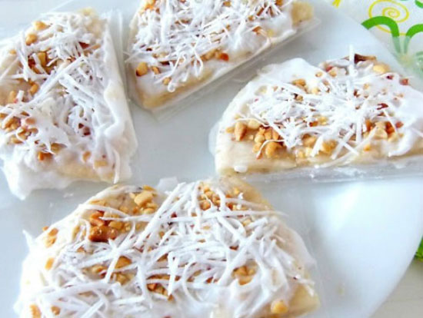
Nguyên liệu làm kem chuối
– 6 quả chuối chín vừa
– 300ml nước cốt dừa
– 250gr dừa nạo
– 50gr đậu phộng (lạc) rang giã nhỏ
– 200ml nước lọc
– 50gr đường
– 3gr muối
– 40g bột năng
– 1 ống vanilla
Cách làm kem chuối cực ngon
Bước 1:
Lấy 300ml nước cốt dừa đun nhỏ lửa với một ít vanilla, muối và đường. Cho thêm một ít bột năng hòa với nước vào nồi nước cốt dừa để tạo một hỗn hợp sền sệt.
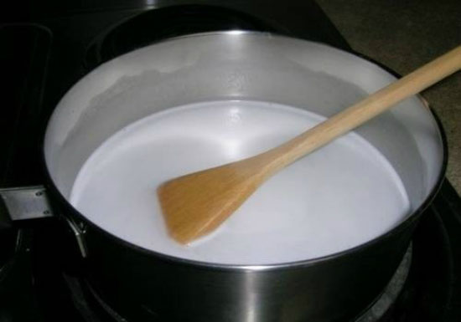
Vừa đun vừa khuấy đều tay đến khi bột sôi và sánh lại thì tắt bếp để nguội.
Bước 2:
Chuẩn bị túi nilon kiếng để bọc kem. Rọc một bên túi để hở.
Bước 3:
Chuối bóc vỏ, cắt làm đôi để vừa ăn rồi bỏ vào túi nilon, dùng dao to bảng ép mỏng chuối.
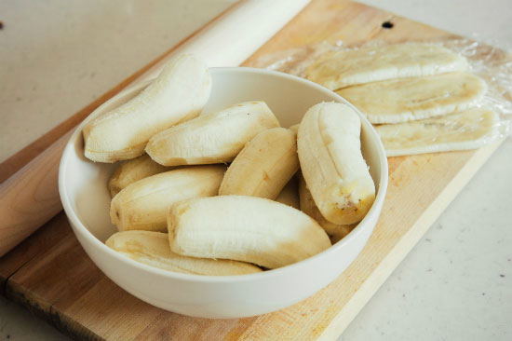
Bước 4:
Dùng muỗng múc phần hỗn hợp nước cốt dừa, bột năng phết đều lên bề mặt chuối.
Bước 5:
Lật mặt chuối bên kia và làm tương tự, dùng tay ép nhẹ cho nước cốt dàn đều.
Bước 6:
Lấy phần đậu phộng giã nhỏ và dừa nạo đã chuẩn bị rắc phủ lên miếng chuối rồi gập phần bao nilon thừa lại. Làm tương tự đến khi hết chuối.
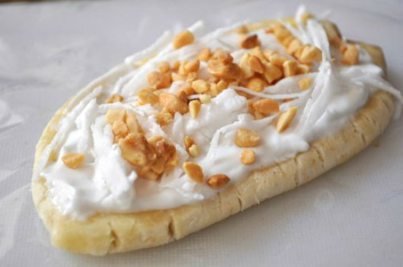
Bước 7:
Cho kem chuối vào tủ lạnh ngăn đá khoảng 4-5 tiếng là có thể thưởng thức.
Chúc các bạn thành công và ngon miệng với cách làm kem chuối cực ngon tại nhà cùng Tailieu123 nhé!

